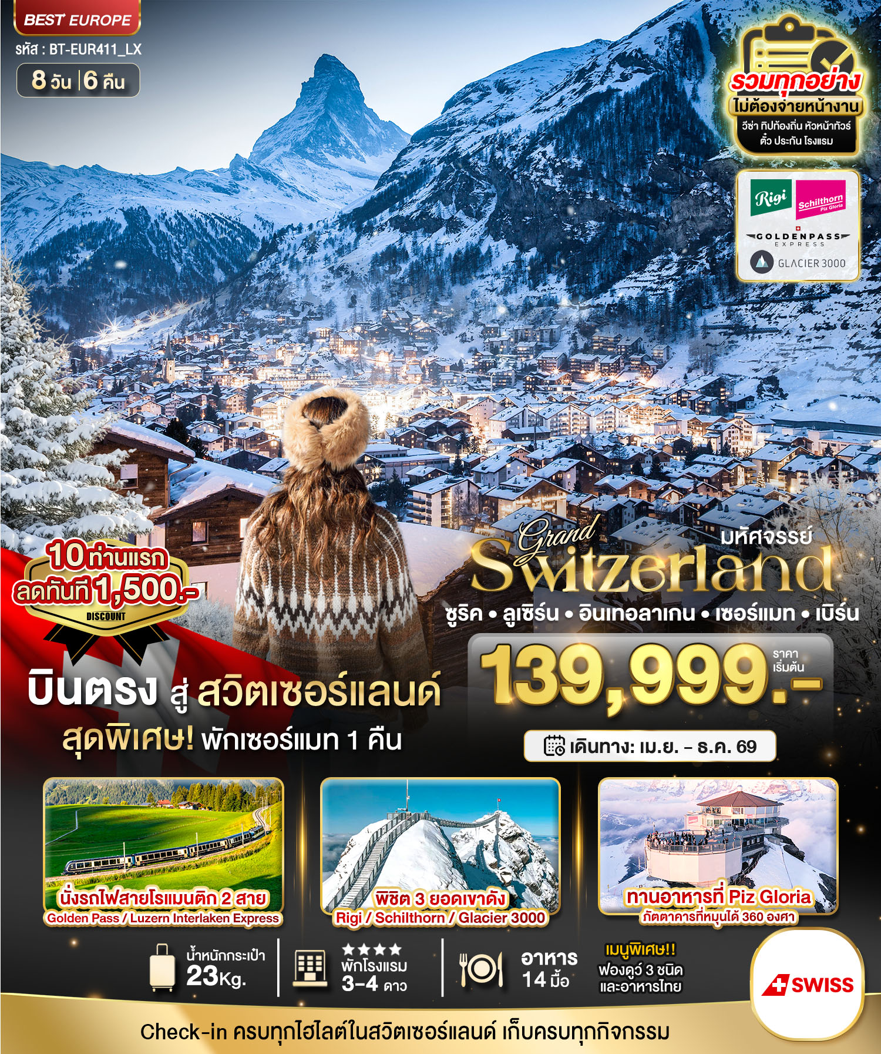
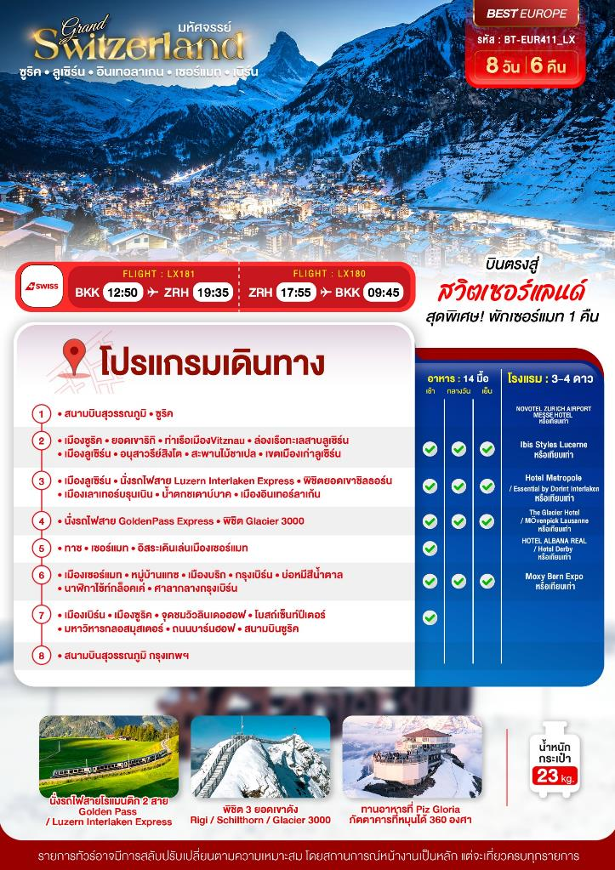
อัตราค่าบริการ
วันเดินทาง | จำนวน | ผู้ใหญ่ | เด็กอายุต่ำกว่า 6 ปีพักกับผู้ใหญ่ 1 ท่าน | เด็กอายุต่ำกว่า 6 ปีพักกับผู้ใหญ่ 2 ท่าน (ไม่มีเตียง) | พักเดี่ยวเพิ่ม
5-12 เม.ย. 69 | 26+1 | 139,999 | 139,999 | 138,999 | +29,900
31 พ.ค.-7 มิ.ย. 69 | 26+1 | 139,999 | 139,999 | 138,999 | +29,900
26 ก.ค. – 02 ส.ค. 2569 | 26+1 | 145,999 | 145,999 | 144,999 | +29,900
11 – 18 ตุลาคม 2569 | 26+1 | 139,999 | 139,999 | 138,999 | +29,900
18 – 25 ตุลาคม 2569 | 26+1 | 139,999 | 139,999 | 138,999 | +29,900
01 – 08 ธันวาคม 2569 | 26+1 | 141,999 | 141,999 | 140,999 | +29,900
06 – 13 ธันวาคม 2569 | 26+1 | 141,999 | 141,999 | 140,999 | +29,900

ราคารวมค่าวีซ่า ทิปไกด์ท้องถิ่น ค่าเข้าแต่ละสถานที่ตามโปรแกรมเรียบร้อยแล้ว
**ทิปหัวหน้าทัวร์ ไม่บังคับ ขึ้นอยู่กับความพึงพอใจของท่าน**

รายละเอียดเพิ่มเติม | ราคา
กรณีที่มีตั๋วเครื่องบินแล้วหักออกจากค่าทัวร์ | 20,000 บาท
ชั้นธุรกิจ Business Class เพิ่มเงินจากราคาเดิม  ***กรุณาเช็คกับทางเจ้าหน้าที่ก่อนทำการจองค่ะ*** | 110,000-150,000 บาท
*** การันตี 10 ท่านออกเดินทางพร้อมหัวหน้าทัวร์คนไทย ***
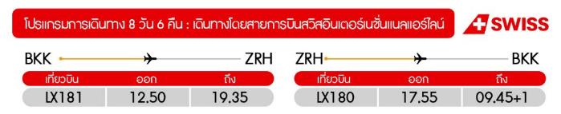
วันแรก สนามบินสุวรรณภูมิ • ซูริค (-/-/-)

09.00 น. พร้อมกันที่ ท่าอากาศยานสุวรรณภูมิ ชั้น 4 สายการบินสวิตอินเตอร์เนชั่นเนลแอร์ไลน์ Swiss International Air Lines (LX) โดยมีเจ้าหน้าที่อำนวยความสะดวกด้านการเช็คอินให้แก่ทุกท่าน
12.35 น. ออกเดินทางสู่ สนามบินซูริค ประเทศสวิตเซอร์แลนด์ โดยเที่ยวบินที่ LX181 (บริการอาหารและเครื่องดื่มบนเครื่อง)
19.35 น. เดินทางถึงเดินทางถึง สนามบินซูริค ประเทศสวิตเซอร์แลนด์ (เวลาท้องถิ่นช้ากว่าประเทศไทย 5ชั่วโมง) ผ่านการตรวจคนเข้าเมือง ศุลกากร และรับสัมภาระก่อนเข้าโรงแรม
ที่พัก NOVOTEL ZURICH AIRPORT MESSE HOTEL หรือเทียบเท่าในระดับเดียวกัน
(โรงแรมที่ระบุในรายการทัวร์เป็นเพียงโรงแรมที่นำเสนอเบื้องต้นเท่านั้น ซึ่งอาจมีการเปลี่ยนแปลงแต่โรงแรมที่เข้าพักจะเป็นโรงแรมระดับเทียบเท่ากัน โดยจะแจ้งพร้อมใบนัดหมาย 5-7 วันก่อนการเดินทางและขอสงวนสิทธิ์ในการปรับเปลี่ยนที่พักไปเมืองใกล้เคียงในกรณีที่มีเทรดแฟร์หรือเทศกาล)
วันที่สอง เมืองซูริค - ยอดเขาริกิ – ท่าเรือเมืองVitznau – ล่องเรือทะเลสาบลูเซิร์น – เมืองลูเซิร์น - อนุสาวรีย์สิงโต – สะพานไม้ชาเปล – เขตเมืองเก่าลูเซิร์น (เช้า/กลางวัน/เย็น)

เช้า บริการอาหารเช้า ณ ห้องอาหารของโรงแรม (มื้อที่ 1)
จากนั้น เดินทางสู่ เมืองเว็กกีส (Weggis) (ใช้เวลาเดินทางประมาณ 1.30 ชั่วโมง) เมืองติดริมทะเลสาบลูเซิร์น เพื่อเดินทางพิชิต ยอดเขาริกิ (MT.RIGI) ราชินีแห่งเทือกเขา ซึ่งมีความสูง 1,800 ม. เป็นจุดที่สามารถ เห็นทิวทัศน์รอบด้านได้ไกลถึง 300 กม. อีก 13 แห่ง ยอดเขาริกิ ภูเขาริกิตั้งอยู่ตรงกลางระหว่าง เยอรมนี และ ฝรั่งเศส
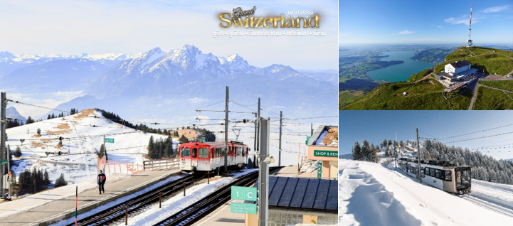
เที่ยง บริการอาหารกลางวัน ณ ภัตตาคารท้องถิ่น บนเขาริกิ (มื้อที่ 2)
จากนั้นนำท่านนั่งรถไฟลงจากเขาริกิ สู่ ท่าเรือเมืองVitznau พาท่าน ล่องเรือทะเลสาบลูเซิร์น ดื่มด่ำไปกับทิวทัศน์ธรรมชาติอันงดงามของเมืองลูเซิร์น ทะเลสาบแห่งนี้ตั้งอยู่ท่ามกลางหุบเขา โอบล้อมไปด้วยอ้อมกอดแห่งเทือกเขาธรรมชาติและอาคารบ้านเรือนรูปทรงน่ารักสะดุดตา แต่งแต้มให้เกิดทัศนียภาพอันสวยงาม และให้กลิ่นอายแห่งความเป็นเมืองแห่งขุนเขาได้เป็นอย่างดี วิวทิวทัศน์ 2 ข้างทางช่างเย็นและโรแมนติก
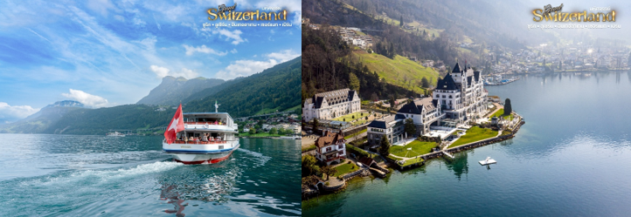
จากนั้น นำคณะเดินทางกลับเข้าสู่ เมืองลูเซิร์น (Luzern) หนึ่งในเมืองที่งดงามที่สุดของประเทศ เมืองท่องเที่ยวยอดที่ถูกห้อมล้อมไปด้วยทะเลสาบและขุนเขา เป็นเมืองที่เป็นจุดเริ่มต้นในการลัดเลาะไปตามเทือกเขาแอลป์ของประเทศสวิตเซอร์แลนด์
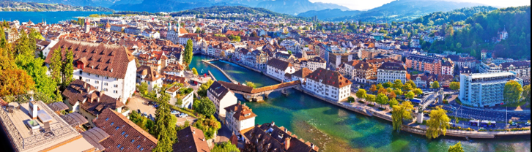
นำท่านถ่ายรูปกับ อนุสาวรีย์สิงโต (Lion Monument) ซึ่งสร้างขึ้นเพื่อเป็นการรำลึกถึงทหารหาญชาวสวิสผู้ซื่อสัตย์ต่อหน้าที่จนวินาทีสุดท้าย อนุสาวรีย์นี้คือสัญลักษณ์สำคัญของลูเซิร์นที่ไม่มีนักท่องเที่ยวคนไหนพลาดมาที่นี่ นำท่านชม สะพานไม้ชาเปล (Chapel Bridge) อันเป็นสัญลักษณ์ของเมือง และได้ชื่อว่าเป็นสะพานไม้ที่เก่าแก่ที่สุดในโลก ทอดยาวระหว่างแม่น้ำ Reuss โดยสร้างมาตั้งแต่ศตวรรษที่ 14 จากนั้น ให้ท่านได้ชมความงามของสถาปัตยกรรมรอบๆตัวเมืองใน เขตเมืองเก่า (Oldtown) ด้วยตัวอาคารสไตล์ยุโรปผนวกกับร้านสมัยใหม่ ทำให้เป็นหนึ่งในความวิเศษของเขตนี้
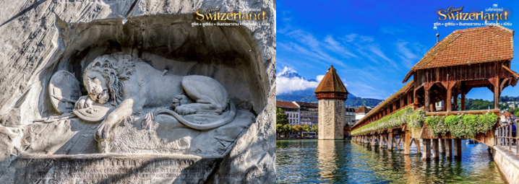
ค่ำ บริการอาหารค่ำ ณ ภัตตาคารอาหารไทย (มื้อที่ 3)
ที่พัก Ibis Styles Lucerne หรือเทียบเท่าในระดับเดียวกัน
(โรงแรมที่ระบุในรายการทัวร์เป็นเพียงโรงแรมที่นำเสนอเบื้องต้นเท่านั้น ซึ่งอาจมีการเปลี่ยนแปลงแต่โรงแรมที่เข้าพักจะเป็นโรงแรมระดับเทียบเท่ากัน โดยจะแจ้งพร้อมใบนัดหมาย 5-7 วันก่อนการเดินทางและขอสงวนสิทธิ์ในการปรับเปลี่ยนที่พักไปเมืองใกล้เคียงในกรณีที่มีเทรดแฟร์หรือเทศกาล)
วันที่สาม เมืองลูเซิร์น – นั่งรถไฟสาย Luzern Interlaken Express – พิชิตยอดเขาชิลธอร์น – เมืองเลาเทอร์บรุนเนิน – น้ำตกชเตาบ์บาค – เมืองอินเทอร์ลาเก้น (เช้า/กลางวัน/เย็น)

เช้า บริการอาหารเช้า ณ ห้องอาหารของโรงแรม (มื้อที่ 4)
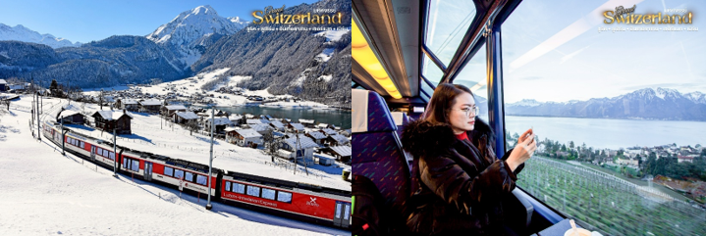
พาท่านสัมผัสความสวยงามแห่งทัศนียภาพของสวิตเซอร์แลนด์ขบวนแรก ด้วย รถไฟสาย Luzern Interlaken Express ที่จะพาท่านลัดเลาะไปตามทิวเขา ลำธาร และทะเลสาบ เป็น 1 ใน รถไฟสายใหม่ของประเทศที่ท่านจะได้สัมผัสวิวแบบอลังการและแสนสะดวกสบายมุ่งหน้าสู่ เมืองอินเทอลาเก้น (Interlaken)

พาท่านขึ้นสู่ ยอดเขาชิลธอร์น (Schilthorn) ด้วยกระเช้าใหม่ล่าสุดที่ชันที่สุดในโลก!!! ที่ระดับความสูง 2,970 เมตร เหนือระดับน้ำทะเล ที่ท่านจะสามารถเห็นยอดเขาที่โด่งดังของประเทศทั้ง 3 ยอด ได้แก่ ไอเกอร์ จุงเฟรา และ เมินซ์ และยังเคยเป็นสถานที่ถ่ายทำภาพยนตร์ชื่อดังอย่าง James Bond 007 ภาค On Her Majesty’s Secret Service ในปี 1969 อีกด้วย
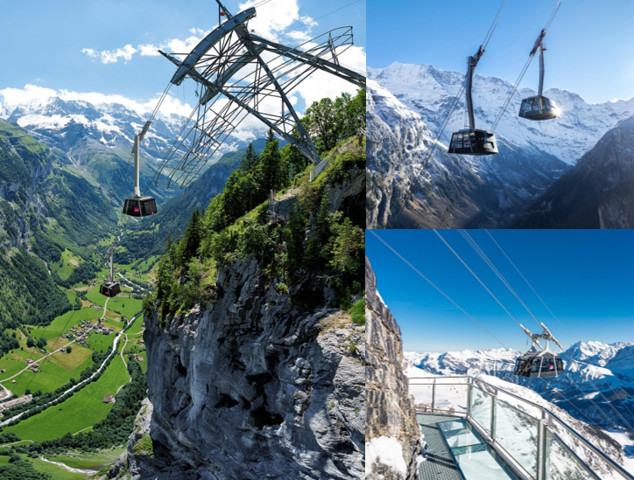
เที่ยง บริการอาหารกลางวัน ณ ภัตตาคาร ณ ห้องอาหาร Piz Gloria บนยอดเขาชิลธอร์น โดยเป็นห้องอาหารที่สามารถหมุนได้ 360 องศา และมีอุปกรณ์จากฉากเรื่องหนัง 007 ด้วย (มื้อที่ 5)

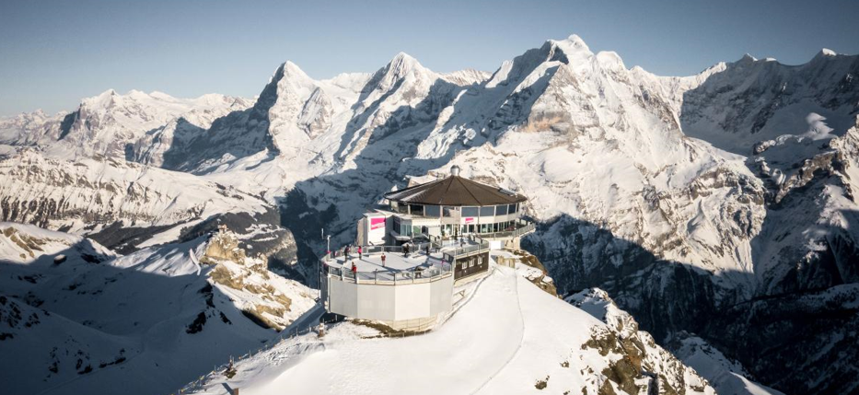
พาท่านลงสู่อีก 1 เมืองชานเขาจุงฟราวผ่าน เมืองเลาเทอร์บรุนเนน (Lauterbrunnen) รถไฟไต่เขาแสนคลาสสิก ที่นี่เป็นที่ตั้งของ น้ำตกชเตาบ์บาค (Staubbach) ที่สูงกว่า 300 เมตร มุมสุดอลังการกับริ้วน้ำตกที่แทรกผ่านหน้าผาสูง โดยมีเบื้องล่างเป็นบ้านเรือนสลับทุ่งหญ้า ที่มองกี่ครั้งก็ไม่เบื่อ
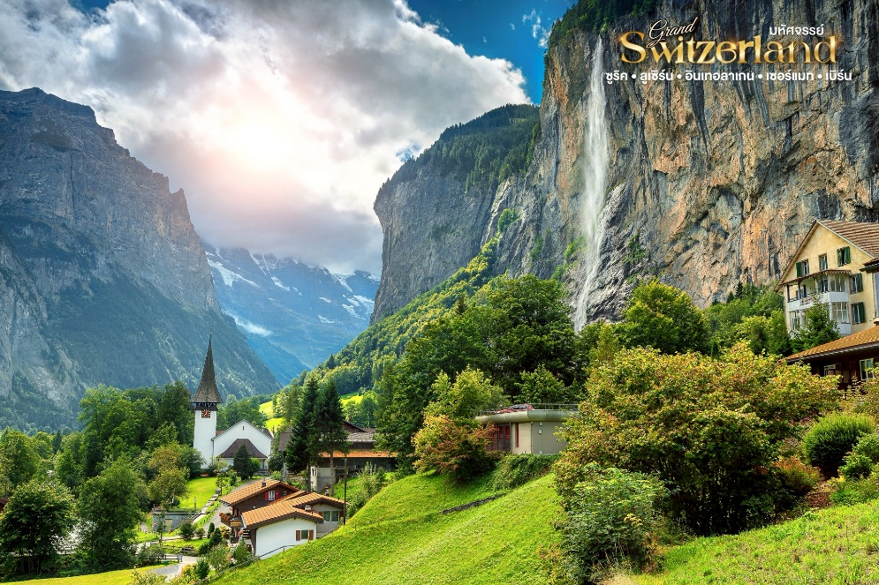
จากนั้นเดินทางต่อไปยัง เมืองอินเทอลาเก้น (Interlaken) (ใช้เวลาเดินทางประมาณ 20 นาที) จุดศูนย์กลางของประเทศ ที่รายล้อมไปด้วย 4 ขุนเขา และ 2 ทะเลสาบ พาท่านเดินชม ความงามและเป็นเอกลักษณ์เฉพาะของเมือง พาท่านเดินชม ถนน Hoheweg จุดที่ครึกครื่นที่สุดในเมืองอินเทอลาเก้น ท่านสามารถเลือกซื้อสินค้าคุณภาพสวิสได้อยากหลากหลาย ไม่ว่าจะเป็นแบรนด์ Omega, Swatch ช็อคโกแลตสวิสที่ขึ้นชื่อ หรือแม้แต่เสื้อผ้า เครื่องประดับก็ยังมีให้ท่านเลือกสรรได้ตลอดถนนเลยทีเดียว
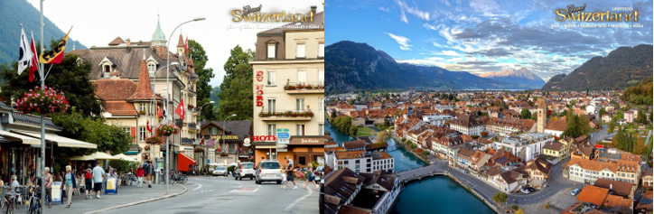
ค่ำ บริการอาหารค่ำ ณ ภัตตาคารอาหารท้องถิ่น พิเศษ! เมนูสวิสฟองดู 3 ชนิด ชีส ออย และช็อกโกแล็ต แบบจัดเต็ม (มื้อที่ 6)
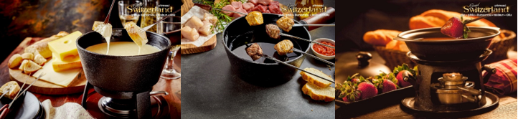
ที่พัก Hotel Metropole / Essential by Dorint Interlaken หรือเทียบเท่า
(โรงแรมที่ระบุในรายการทัวร์เป็นเพียงโรงแรมที่นำเสนอเบื้องต้นเท่านั้น ซึ่งอาจมีการเปลี่ยนแปลงแต่โรงแรมที่เข้าพักจะเป็นโรงแรมระดับเทียบเท่ากัน โดยจะแจ้งพร้อมใบนัดหมาย 5-7 วันก่อนการเดินทางและขอสงวนสิทธิ์ในการปรับเปลี่ยนที่พักไปเมืองใกล้เคียงในกรณีที่มีเทรดแฟร์หรือเทศกาล)

วันที่สี่ นั่งรถไฟสาย GoldenPass Express • พิชิต Glacier 3000 (เช้า/กลางวัน/เย็น)

เช้า บริการอาหารเช้า ณ ห้องอาหารของโรงแรม (มื้อที่ 7)
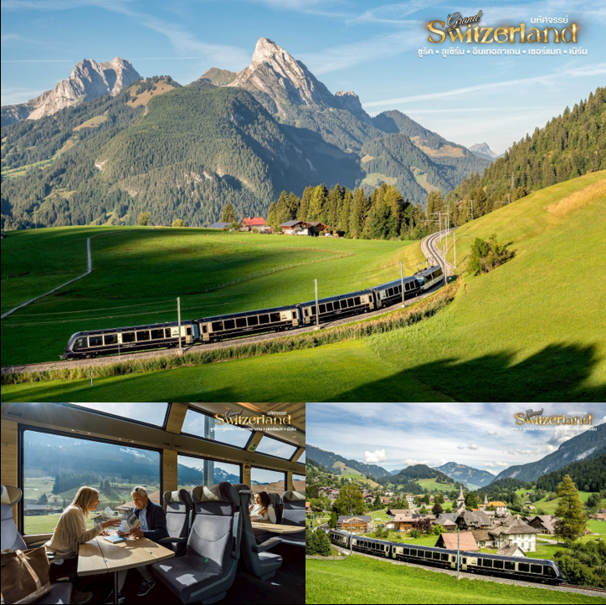
พาท่านนั่งรถไฟขบวนที่สอง อีกหนึ่งสายที่สวยงามเป็นอย่างมากกับ เส้นทาง GoldenPass Express จากอินเทอลาเก้นท์สู่มองเทรอซ์ ซึ่งจะเป็นเส้นทางที่ไม่ทับซ้อนกับเส้นทางรถยนต์ เนื่องจากจะตัดผ่านภูเขาตลอดทั้งเส้นทาง และปลายทางสู่ทะเลสาบเจนีวา

จากนั้น สู่เมืองเมืองโกล เดอ ปิยง เพื่อพาท่านพิชิต กลาเซียร์ 3000 (Glacier 3000) หรือมีอีกชื่อนึงว่า มีอีกชื่อว่า Glacier-des-Diablerets โดยกระเช้าขนาดใหญ่จุคนได้กว่า 125 คน เพื่อพาท่านสู่ยอดเขาที่มีความสูงระดับ 3,000 เมตรเหนือระดับน้ำทะเล ให้ท่านได้สัมผัสทัศนีย์ภายแบบจัดเต็มของเทือกเขาสีขาวโพลนสุดสายตา
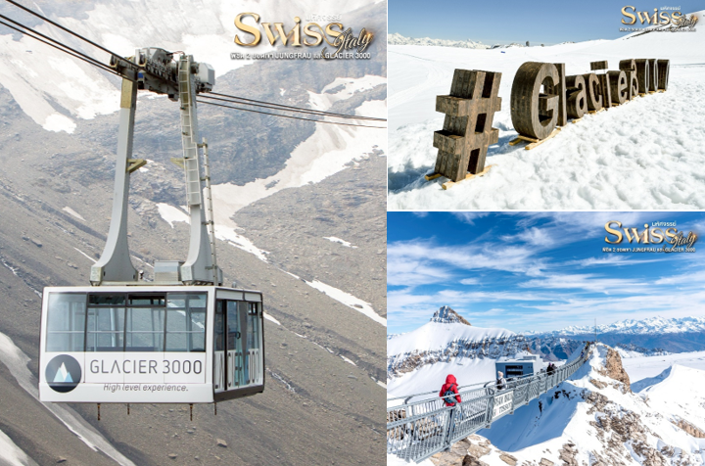
เที่ยง บริการอาหารกลางวัน ณ ภัตตาคารจีน (มื้อที่ 8)
กลางวัน บริการอาหารกลางวัน ณ ที่ห้องอาหาร Botta พร้อมวิวแบบ Panorama
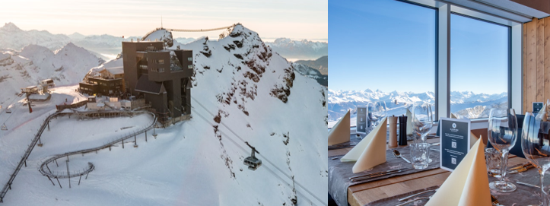
*กรณีห้องอาหารเต็มขอสงวนสิทธิ์พาท่านทานอาหารที่ Restaurant Col du Pillon แทน*

ค่ำ บริการอาหารค่ำ ณ ภัตตาคารท้องถิ่น (มื้อที่ 9)
นอกจากนั้นยังมีสะพานวัดใจที่พาดผ่านยอดเขา 2 ลูก อย่าง The Peak Walk by Tissot เป็นอีกหนึ่งจุดไฮไลท์ของยอดเขาแห่งนี้ **ราคานี้ไม่รวมเครื่องเล่นอื่นๆ อาทิ Snowbus, Dog Sled Ride Alpine, Coaster เป็นต้น**
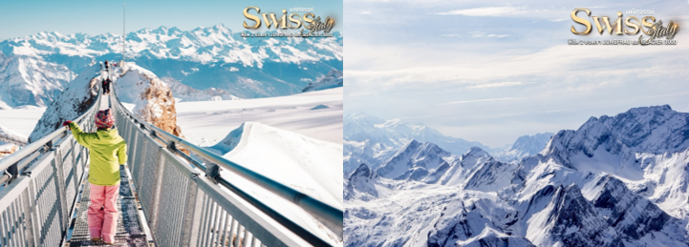
ค่ำ บริการอาหารค่ำ ณ ภัตตาคารอาหารท้องถิ่น
ที่พัก The Glacier Hotel / Mövenpick Lausanne หรือเทียบเท่าในระดับเดียวกัน
(โรงแรมที่ระบุในรายการทัวร์เป็นเพียงโรงแรมที่นำเสนอเบื้องต้นเท่านั้น ซึ่งอาจมีการเปลี่ยนแปลงแต่โรงแรมที่เข้าพักจะเป็นโรงแรมระดับเทียบเท่ากัน โดยจะแจ้งพร้อมใบนัดหมาย 5-7 วันก่อนการเดินทางและขอสงวนสิทธิ์ในการปรับเปลี่ยนที่พักไปเมืองใกล้เคียงในกรณีที่มีเทรดแฟร์หรือเทศกาล)
วันที่ห้า ทาซ • เซอร์แมท • อิสระเดินเล่นเมืองเซอร์แมท (เช้า/-/-)

เช้า บริการอาหารเช้า ณ ห้องอาหารของโรงแรม (มื้อที่ 10)
มุ่งหน้าสู่ เมืองเซอร์แมท (Zermatt) (ใช้เวลาเดินทางประมาณ 2.30 ชั่วโมง) เมืองตากอากาศสุดหรูที่ไม่ใช้เชื้อเพลิงในการขับเคลื่อนยานพาหนะ จึงทำให้มีความบริสุทธิ์ของอากาศอย่างมาก
และเป็นที่ที่ผู้คนทั่วโลกใฝ่ฝันว่าจะได้มาพักที่เมืองแห่งนี้ โดยพาท่านเปลี่ยนเป็นขึ้นรถไฟที่เมือง ทาซ (Tasch)

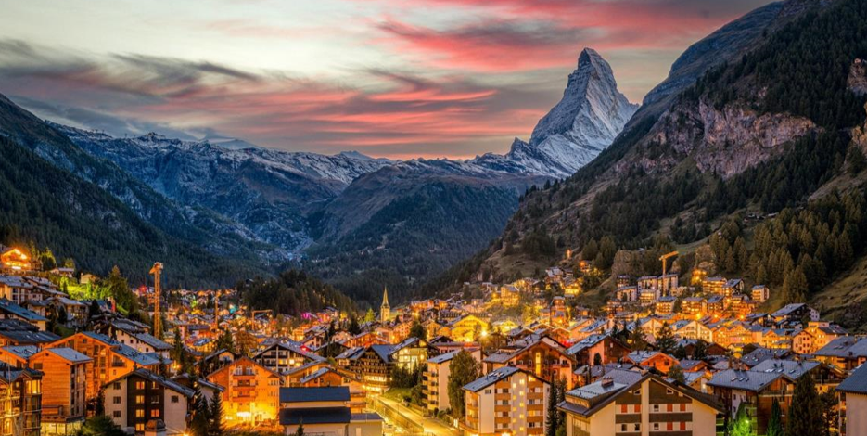
จากนั้น พาท่านเดินชม ความงามของ เมือง Zermatt เมืองเล็กๆที่อัดแน่นไปด้วยความวิเศษเหนือคณานับ ไม่ว่าจะเป็นถนนย่านใจกลางเมืองอย่าง Bahnhofstrasse ที่รวมร้านค้าต่างๆมากมาย ในอาคารสไตล์ที่เป็นเอกลักษณ์ไม่เหมือนใคร Matterhorn Museum อาคารจัดแสดงใต้ดินที่บอกเล่าเรื่องราวต่างๆ ในเมือง และโบสถ์ Pfarrkirche St. Mauritius จุดศูนย์รวมใจของชาวเมือง
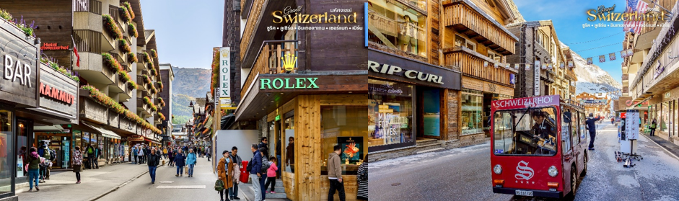
*คืนนี้โปรดเตรียมกระเป๋าสำหรับพัก 1 คืน เนื่องจากรถโค้ชจะไม่สามารถเข้ามาในเมืองได้*
**กรณีโรงแรมในเซอแมทเต็มขอสงวนสิทธิ์ในการพาท่านพักเมืองใกล้เคียงแทน**
เที่ยง / ค่ำ อิสระอาหารเพื่อให้ท่านได้เต็มอิ่มกับบรรยากาศในเซอแมท
ที่พัก HOTEL ALBANA REAL / Hotel Derby หรือเทียบเท่าในระดับเดียวกัน
(โรงแรมที่ระบุในรายการทัวร์เป็นเพียงโรงแรมที่นำเสนอเบื้องต้นเท่านั้น ซึ่งอาจมีการเปลี่ยนแปลงแต่โรงแรมที่เข้าพักจะเป็นโรงแรมระดับเทียบเท่ากัน โดยจะแจ้งพร้อมใบนัดหมาย 5-7 วันก่อนการเดินทางและขอสงวนสิทธิ์ในการปรับเปลี่ยนที่พักไปเมืองใกล้เคียงในกรณีที่มีเทรดแฟร์หรือเทศกาล)
วันที่หก เมืองเซอร์แมท – หมู่บ้านแทซ – เมืองบริก – กรุงเบิร์น – บ่อหมีสีน้ำตาล - นาฬิกาไซ้ท์กล็อคเค่ - ศาลากลางกรุงเบิร์น (เช้า/กลางวัน/เย็น)

เช้า บริการอาหารเช้า ณ ห้องอาหารของโรงแรม (มื้อที่ 11)
เดินทางสู่ เมืองบริก (Brig) เมืองเล็กๆในรัฐวาเล่ ตั้งอยู่ติดกับเส้นทาง Simplon Pass อันเป็นเส้นทางข้ามภูเขาแอลป์สู่อิตาลี และนโปเลียนก็ได้ตัดถนนไปบน Simplon Pass เพื่อเดินทัพในศตวรรษที่ 19
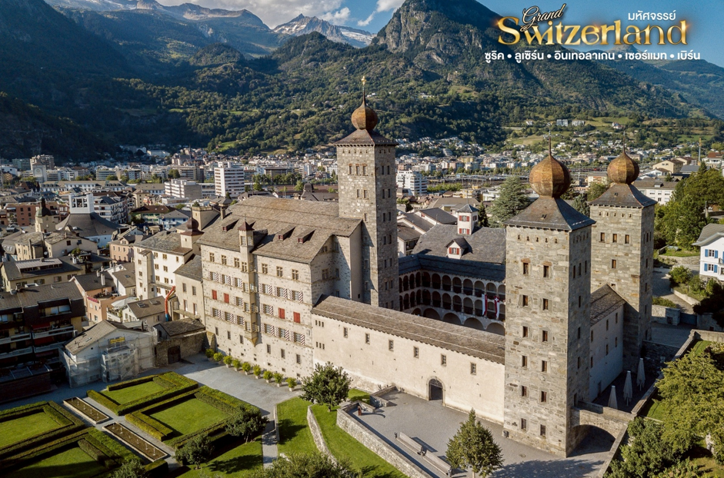
เที่ยง บริการอาหารกลางวัน ณ ภัตตาคารท้องถิ่น เมนูหมูกอร์ดองเบลอ (มื้อที่ 12)
นำท่านเดินทางสู่ กรุงเบิร์น (Bern) (เดินทางประมาณ 2.30 ชม.) เมืองท่องเที่ยวที่มีชื่อเสียงสวยงาม จนได้รับการขึ้นทะเบียนเป็นมรดกโลกจากองค์การยูเนสโก้ UNESCO ปี 1983 อีกด้วย
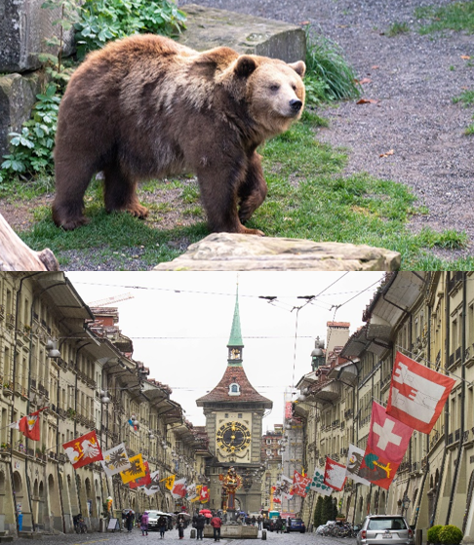
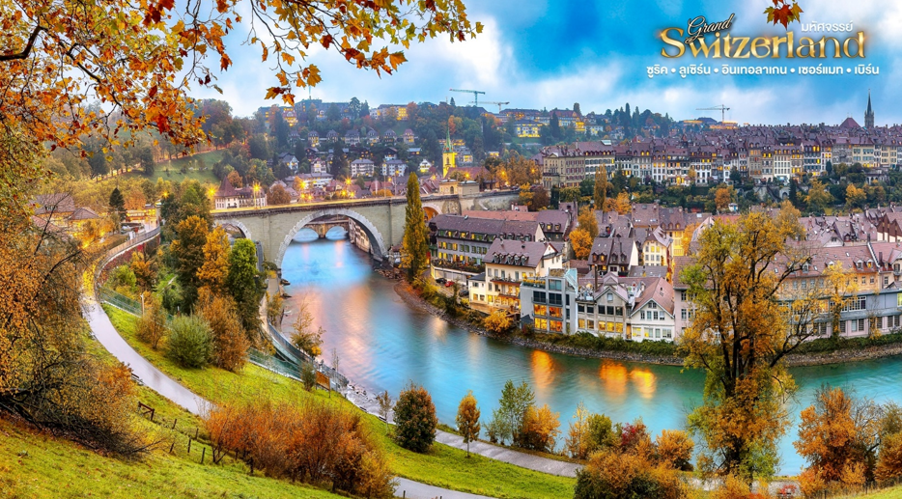
ถ่ายภาพเช็คอิน บ่อหมีสีน้ำตาล (Bear Pit) เมื่อมาถึงเมืองนี้ก็ต้องแวะเข้ามาชมเจ้าหมีก่อน ซึ่งเป็นสัญลักษณ์ของกรุงเบิร์น เพราะว่ามีประวัติสมัยผู้ครองเบิร์นในยุคนั้นได้ออกล่าสัตว์ สัตว์ตัวแรกที่ล่าได้ คือ หมี นำท่านชม นาฬิกาไซ้ท์กล็อคเค่ (ZYT GLOGGE Clock Tower) ถูกสร้างขึ้นในศตวรรษที่ 13 อายุ 800 ปี มีโชว์ให้ดูทุกๆ ชั่วโมง ที่นาฬิกาตีบอกเวลา ศาลากลางกรุงเบิร์น (Town Hall) อาคารซึ่งเป็นที่ตั้งของสภาแกรนด์แห่งเบิร์น อาคารแห่งนี้เป็นส่วนหนึ่งของมรดกโลกยูเนสโกเมืองเก่าแห่งเบิร์นและเป็นมรดกของสวิสที่มีความสำคัญระดับชาติ

ค่ำ บริการอาหารค่ำ ณ ภัตราคารไทย (มื้อที่ 13)
ที่พัก Moxy Bern Expo หรือเทียบเท่า
(โรงแรมที่ระบุในรายการทัวร์เป็นเพียงโรงแรมที่นำเสนอเบื้องต้นเท่านั้น ซึ่งอาจมีการเปลี่ยนแปลงแต่โรงแรมที่เข้าพักจะเป็นโรงแรมระดับเทียบเท่ากัน โดยจะแจ้งพร้อมใบนัดหมาย 5-7 วันก่อนการเดินทางและขอสงวนสิทธิ์ในการปรับเปลี่ยนที่พักไปเมืองใกล้เคียงในกรณีที่มีเทรดแฟร์หรือเทศกาล)
วันที่เจ็ด เมืองเบิร์น - เมืองซูริค – จุดชมวิวลินเดอฮอฟ – โบสถ์เซ็นท์ปีเตอร์ – มหาวิหารกลอสมุสเตอร์ – ถนนบาร์นฮอฟ – สนามบินซูริค (เช้า/-/-)

เช้า บริการอาหารเช้า ณ ห้องอาหารของโรงแรม (มื้อที่ 14)
จากนั้น นำท่านเดินทางสู่ เมืองซูริค(Zurich) (ใช้เวลาเดินทางประมาณ 2ชม.) ศูนย์กลางด้านการเงิน เศรษฐกิจ การคมนาคมและการธนาคารของยุโรป
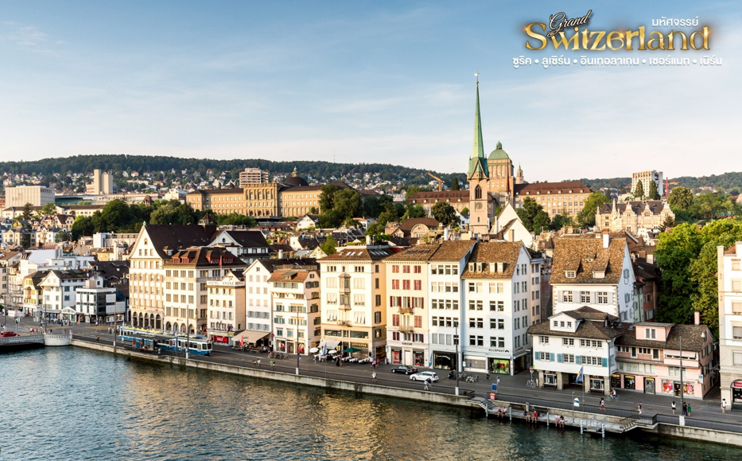
ให้ท่านได้เพลิดเพลินเดินเล่นในเมืองซูริค พาท่านชม จุดชมวิวลินเดอฮอฟ (Lindenhof) 1 ในจุดที่มีความสวยงามที่สุดของเมืองซูริค ก่อนพาท่านเดินชม โบสถ์เซ็นท์ปีเตอร์ (St. Peter) โบสถ์เก่าแก่ของเมือง และ มหาวิหารกลอสมุสเตอร์ (Grossmünster) ที่เด่นตะหง่านด้วยหอคอยคู่ นับเป็นหนึ่งในอาคารที่สูงที่สุดของเมืองซูริค

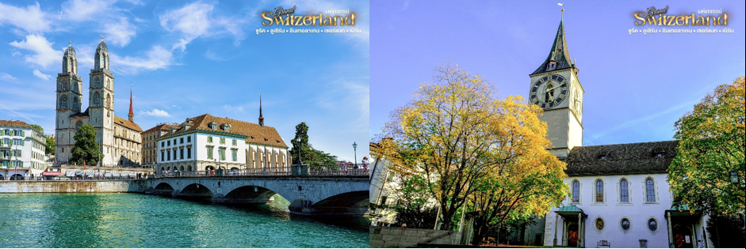
และให้ท่านได้อิสระช้อปปิ้งที่บริเวณ ถนนบาร์นฮอฟ (Bahnhofstrasse) ถนนสายช้อปปิ้งของเมือง อัดแน่นไปด้วยด้วยร้านรวงต่างๆ ให้ท่านได้เลือกซื้อกันอย่างจุใจ ไม่ว่าจะเป็น CHANEL, PRADA, LOUIS VUITTON, HERMÈS, GUCCI, BURBERRY, LONGCHAMP, MAC, MANGO, DIESEL, SWAROVSKI และอีกมากมาย
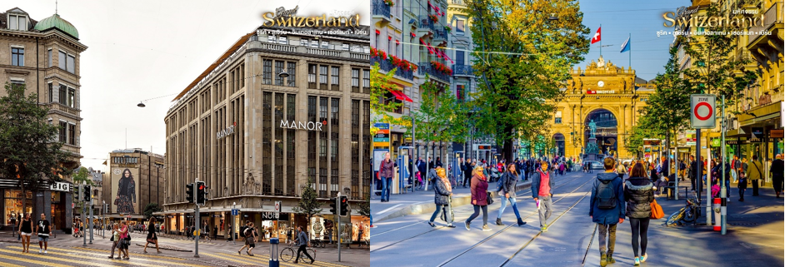
เที่ยง เพื่อไม่เป็นการรบกวนเวลาช้อปปิ้งของท่าน
15.00 น. นำท่านเดินทางสู่ สนามบินซูริค ประเทศสวิตเซอร์แลนด์ โดยสายการบิน สายการบินสวิสอินเตอร์เนชั่นเนลแอร์ไลน์ Swiss International Air Lines (LX) กลับสู่ กรุงเทพฯ มีเวลาให้ท่านได้ทำ TAX REFUND คืนภาษีก่อนการเช็คอิน
17.55 น. ออกเดินทางกลับสู่ กรุงเทพฯ ประเทศไทย โดย เที่ยวบินที่ LX180 (บริการอาหารและเครื่องดื่มบนเครื่อง)

วันที่แปด กรุงเทพ (-/-/-)

09.45 น. เดินทางถึง สนามบินสุวรรณภูมิ กรุงเทพฯ โดยสวัสดิภาพ พร้อมความประทับใจมิรู้ลืม

หมายเหตุ: โปรแกรมและรายละเอียดของการเดินทางอาจมีการเปลี่ยนแปลงหรือสลับกันได้ตามความเหมาะสมทั้งนี้ขึ้นอยู่กับสภาวะอากาศ และเหตุสุดวิสัยต่างๆ ที่ไม่สามารถคาดการณ์ล่วงหน้า เช่น บางสถานที่ในยุโรปอาจปิดในวันอาทิตย์ หรืออาจะมีการปิดปรับปรุง หรืออาจทำการจองไม่ได้เนื่องจากต้องรอกรุ๊ปคอนเฟิร์มก่อนทำการจอง หากวันเดินทางตรงกับวันเหล่านี้ โดยทางบริษัทฯจะคำนึงถึงผลประโยชน์ และความปลอดภัยของผู้ร่วมเดินทางเป็นสำคัญ และขอขอสงวนสิทธิ์ในการเปลี่ยนโปรแกรมโดยแจ้งให้ท่านทราบล่วงหน้า หากทราบเวลาและสถานที่ที่แน่นอนก่อนเดินทาง

*การเดินทางขึ้นชมยอดเขาริกิ ชิลธอร์น กลาเซียร์ 3000 ขึ้นอยู่กับสถานการณ์ และ สภาพภูมิอากาศเป็นสำคัญ กรณีคณะไม่สามารถขึ้นชมยอเขาได้ ไม่ว่ากรณีใดก็ตาม ทางบริษัทขอสงวนสิทธิ์ไม่สามารถคืนค่าใช้จ่ายได้เนื่องจากเป็นการชำระล่วงหน้ากับผู้แทนเรียบร้อยแล้วทั้งหมด ทั้งนี้ทางบริษัทจะคำนึงถึงประโยชน์ของลูกค้าเป็นสำคัญ
**การจองรถไฟต่างๆ ขึ้นอยู่กับที่ว่างบนรถไฟ กรณีที่บริษัทไม่สามารถสำรองที่นั่งได้ ไม่ว่ากรณีใดก็ตาม ทางบริษัทขอสงวนสิทธิ์ในการปรับชนิดขบวนรถไฟ และ เส้นทางเดินรถไฟ เป็นขบวนอื่นและเส้นทางอื่นเป็นการทดแทน ทั้งนี้ไม่สามารถคืนค่าใช้จ่ายได้เนื่องจากเป็นการชำระล่วงหน้ากับผู้แทนเรียบร้อยแล้วทั้งหมด ทางบริษัทจะคำนึงถึงประโยชน์ของลูกค้าเป็นสำคัญ
**ที่พักในเมืองลูเซิร์น อินเทอร์ลาเกน กรุงเบิร์น และ เซอร์แมท ตามระบุหรือเทียบเท่าในระดับเดียวกัน โรงแรมส่วนใหญ่ในสวิตเซอร์แลนด์จะไม่มีเครื่องปรับอากาศ เนื่องจากอยู่แถบที่มีอุณหภูมิต่ำ ห้องพักส่วนใหญ่เป็บแบบเตียงใหญ่ และราคาโรงแรมจะปรับขึ้น 3-4 เท่าตัว หากวันเข้าพักตรงกับงานเทศกาลเทรดแฟร์หรือ การประชุมต่างๆ อันเป็นผลที่ทำให้ต้องมีการปรับเปลี่ยนย้ายเมืองโดยคำนึงถึงความเหมาะสมเป็นหลัก
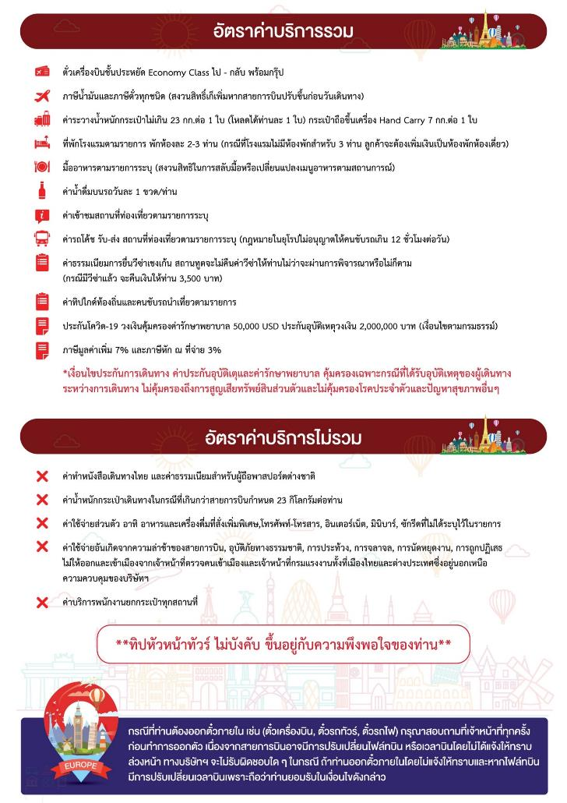

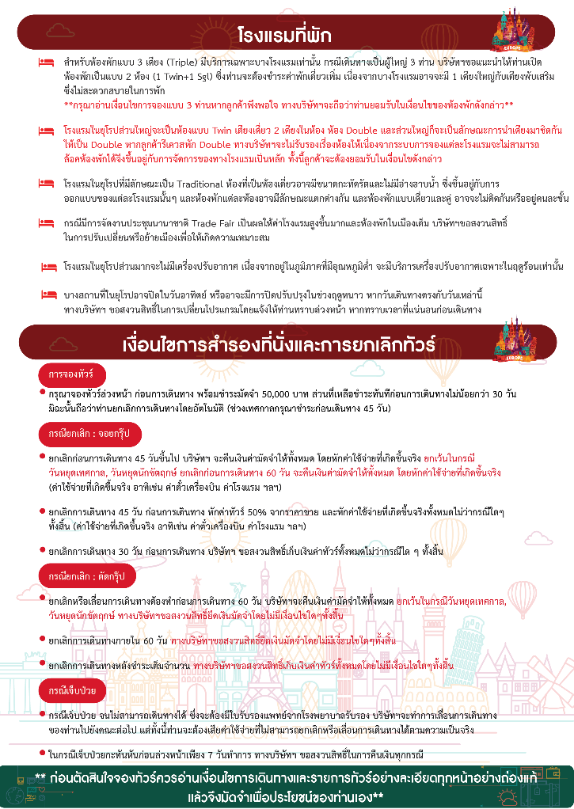

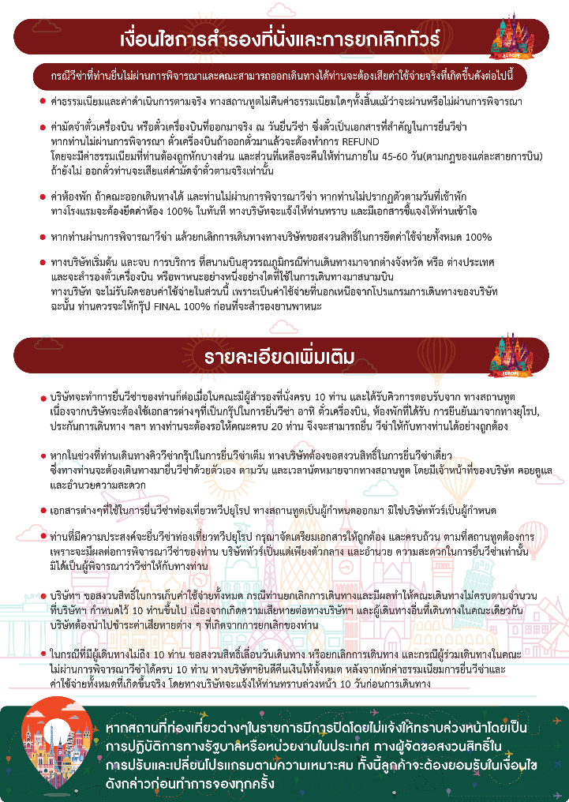

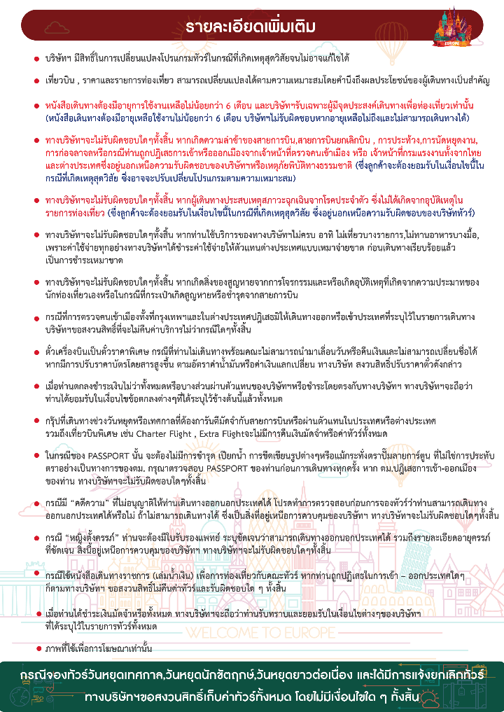

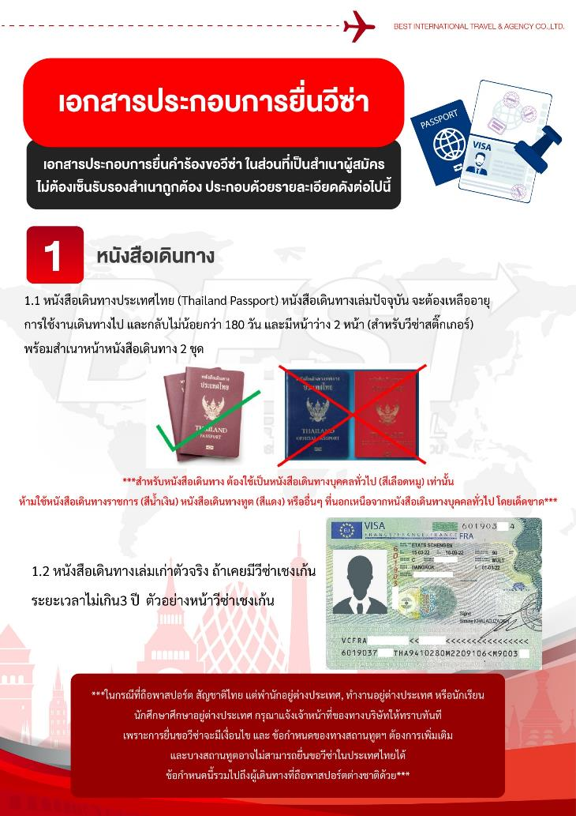
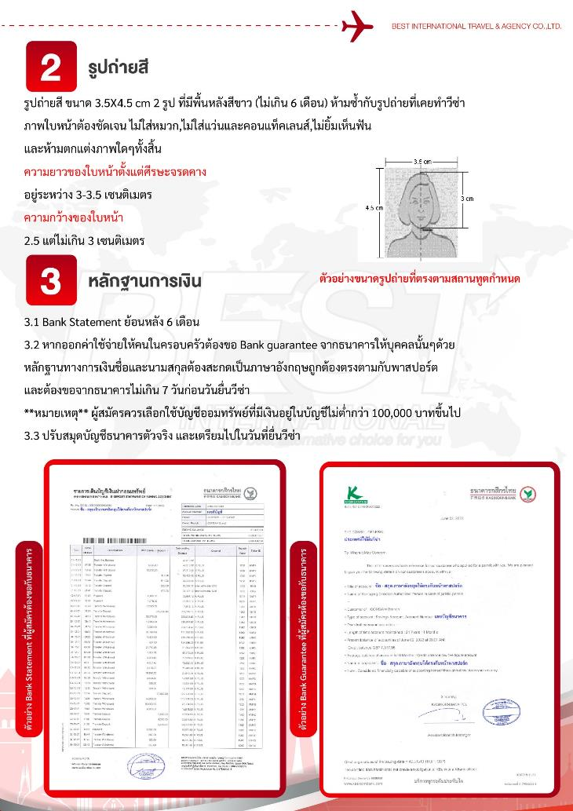

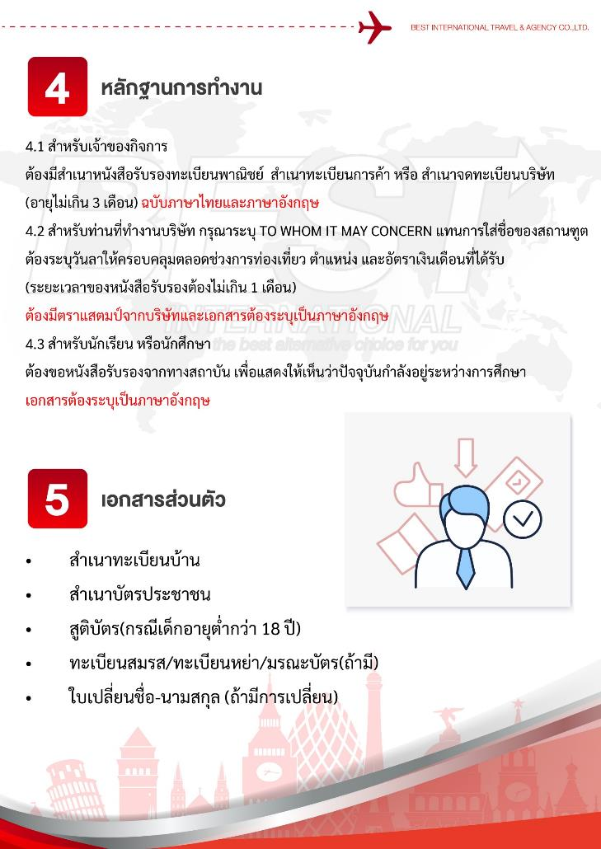

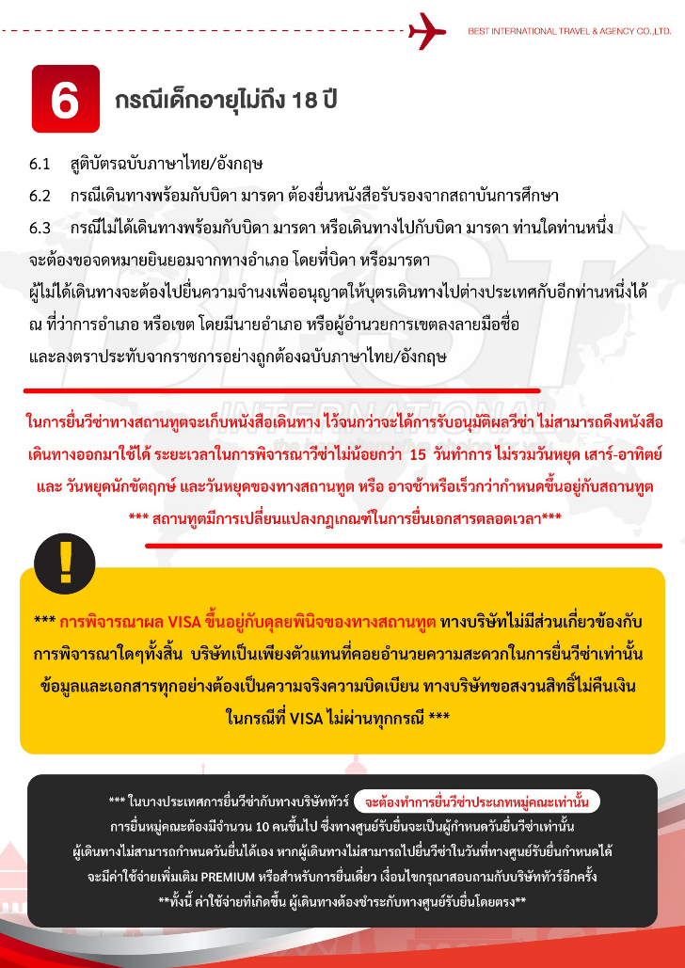

แบบฟอร์มสำหรับกรอกข้อมูลยื่นวีซ่า
- ข้อมูลเกี่ยวกับหนังสือเดินทางของผู้เดินทาง
ชื่อและนามสกุล _______________________________________________________________________________________________________
ชื่อและนามสกุลเก่า(ถ้ามี) ____________________________________________________________________________________________
ชื่อและนามสกุล (ระบุเป็นภาษาอังกฤษ) __________________________________________________________________________
หมายเลขบัตรประจำตัวประชาชน 13 หลัก

วัน/เดือน/ปีเกิด ค.ศ. ____________________________________ สถานที่เกิด (จังหวัด) ___________________________________
- ข้อมูลของผู้เดินทาง และครอบครัว
ที่อยู่ปัจจุบัน(ที่สามารถติดต่อได้) _______________________________________________________________________________________
โทรศัพท์มือถือ _______________________________ E-mail : ________________________________________
สถานภาพ : โสด สมรสโดยจดทะเบียนสมรส สมรสไม่ได้จดทะเบียน
หย่า หม้าย
วัน/เดือน/ปี ค.ศ. การเปลี่ยนสถานภาพ(สมรส, หย่า ฯลฯ) ____________________________
ถ้าท่านสมรส โปรดระบุรายละเอียดของคู่สมรส
ชื่อและนามสกุลคู่สมรส (ระบุเป็นภาษาอังกฤษ) ___________________________________
วัน/เดือน/ปีเกิด ค.ศ. ของคู่สมรส ________________________
สถานที่เกิด (จังหวัด) _______________________
- ข้อมูลของผู้เดินทางเกี่ยวกับอาชีพ, หรือถ้ากำลังศึกษาอยู่ ให้ลงรายละเอียดของสถานที่ศึกษา และลงรายละเอียดอื่นๆ ลงในช่องว่าง
3.1) ชื่อบริษัทที่ทำงาน, โรงเรียน, มหาวิทยาลัย (ระบุเป็นภาษาอังกฤษ)
________________________________________________________________________________________________________________________
3.2) ที่อยู่ของบริษัทที่ทำงาน, โรงเรียน, มหาวิทยาลัย (ระบุเป็นภาษาอังกฤษ)
________________________________________________________________________________________________________________________
3.3) งานปัจจุบันทำอาชีพ โปรดระบุตำแหน่ง (ระบุเป็นภาษาอังกฤษ และภาษาไทย)
________________________________________________________________________________________________________________________
3.4) เบอร์โทรศัพท์ที่ทำงาน หรือเบอร์โทรศัพท์สถาบันที่ท่านกำลังศึกษาอยู่ _______________________________
- ข้อมูลเกี่ยวกับการเดินทางไปต่างประเทศ
4.1) ท่านเคยมีวีซ่าเชงเก้นในกลุ่มเชงเก้นภายในระยะเวลา 3 ปี (ถ้ามีโปรดระบุ)
มีวันที่ออกวีซ่า และวันที่หมดอายุวีซ่า ให้ตรวจสอบที่หน้าเชงเก้นที่ท่านเคยเดินทาง
ประเทศ ______________ วันที่ออกวีซ่า ___________________วันหมดอายุวีซ่า ___________________
ประเทศ ______________ วันที่ออกวีซ่า ___________________วันหมดอายุวีซ่า ___________________
ประเทศ ______________ วันที่ออกวีซ่า ___________________วันหมดอายุวีซ่า ___________________
ประเทศ ______________ วันที่ออกวีซ่า ___________________วันหมดอายุวีซ่า ___________________
ไม่เคยมีวีซ่าเชงเก้น
4.1.1) ถ้าท่านเคยมีวีซ่าเชงเก้น โปรดระบุวันที่สแกนลายนิ้วมือล่าสุด
(ผู้สมัครสามารถตรวจสอบรายละเอียด วัน เดือน ปี ที่สแกนลายนิ้วมือล่าสุด)
ได้จากหน้าวีซ่าเชงเก้นล่าสุดที่ท่านเคยเดินทาง)
ประเทศ _________________________________ วันที่สแกนลายนิ้วมือล่าสุด _______________________________
- ค่าใช้จ่ายในการเดินทาง
ออกค่าใช้จ่ายเอง
มีผู้ออกค่าใช้จ่ายให้ ระบุชื่อ___________________________________ความสัมพันธ์________________________________

